# Com afegir el security domain a wildfly

El primer que s’ha de fer és obrir el fitxer standalone.xml que es troba ${JBOSS_HOME}/standalone/configuration/standalone.xml.

**NOTA:** Per modificar aquest fitxer s’ha de fer amb el servidor aturat, que té aquesta configuració carregada en memòria i la persisteix quan s’apaga, sobreescrivint els canvis fets a mà.

Un cop que tenim el fitxer obert s’ha de cercar el següent node dins l’xml:

<subsystem xmlns="urn:jboss:domain:security:2.0">

Un cop que el tenim localitzat s’ha d’afegir el següent security domain (el text es troba al fitxer etc/security-domain.xml al repositori del projecte).

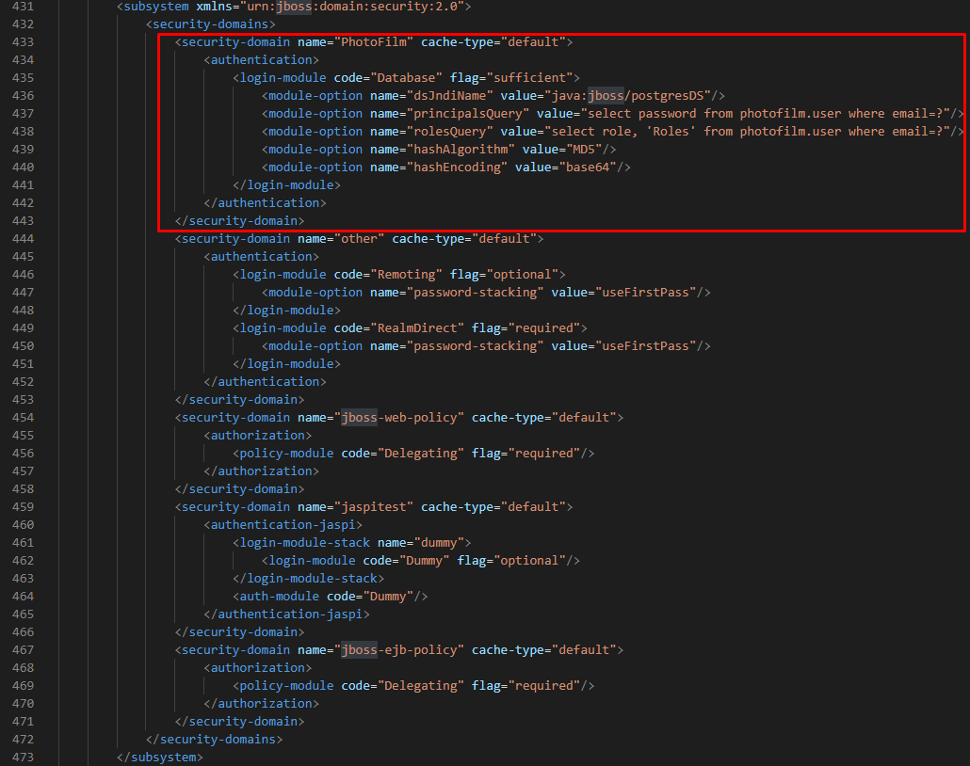

Un cop afegit el security domain es pot guardar i tancar el fitxer. Amb això li diem al servidor com autenticar usuaris dins d’aquest domini, el de la nostra aplicació (declarat al fitxer jboss-app.xml generat per maven-ear-plugin).